

**INSTITUTO TECNOLÓGICO SUPERIOR QUITO METROPOLITANO**

**UNIDAD DE INVESTIGACIÓN E INNOVACIÓN**

**“REALIDAD NACIONAL**”

**LA DOLARIZACIÓN EN ECUADOR Y SU IMPACTO EN LA ECONOMÍA Y LA SOCIEDAD DEL PAÍS.**

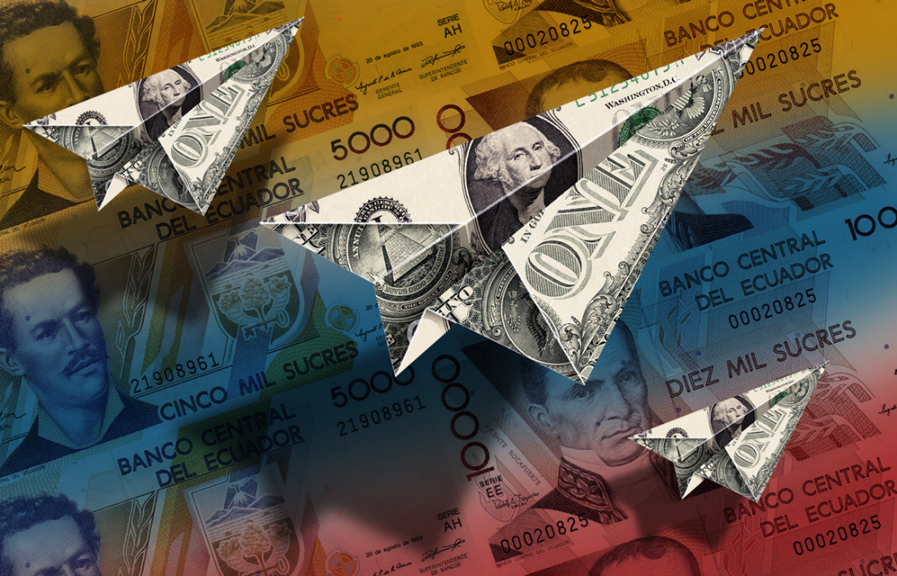



**Nombre:** Danny Ledesma Valencia

**Taller 1:** "La historia de la dolarización en Ecuador y su impacto en la economía



**INSTITUTO TECNOLÓGICO SUPERIOR QUITO METROPOLITANO**

**UNIDAD DE INVESTIGACIÓN E INNOVACIÓN “REALIDAD NACIONAL”**

**Tema:** La dolarización en Ecuador y su impacto en la economía y la sociedad del país.

**Enunciado del Taller 1:** "La historia de la dolarización en Ecuador y su impacto en la economía"

Los estudiantes del curso de metodología de investigación deberán entregar un documento en formato (.word) del avance del proyecto de investigación sobre la historia de la dolarización en Ecuador, desde su implementación en el año 2000 hasta la actualidad.

•Discutiremos los motivos detrás de la dolarización, incluyendo la inestabilidad económica del país en ese momento y las decisiones políticas que llevaron a su adopción.

•El impacto de la dolarización en la economía ecuatoriana, tanto en términos de estabilidad económica como en las oportunidades y desafíos que ha presentado para el país.

•Se analizará la relación entre la dolarización y la inflación, el tipo de cambio, las exportaciones e importaciones, y el desarrollo económico en general.

**Preguntas a investigar**

1. **¿Qué eventos económicos y políticos llevaron a la adopción de la dolarización en Ecuador en el año 2000?**

Se llevó a cabo un levantamiento indígena y la fuerte presión social condujo finalmente a la destitución de Mahuad el 22 de enero de 2000.

Congelamiento de los depósitos en la banca.

La caída de los precios del petróleo y la crisis financiera internacional desencadenaron una profunda crisis económica, social y política.

La expansión del desempleo, el subempleo y la pobreza. El primero ascendió, en las tres principales ciudades el país, del 8% en 1998 al 17% a mediados de 1999, mientras que la pobreza urbana pasó del 36 al 65%.

Quiebre del banco continental, el Estado salva a los bancos mal administrados.

1. **¿Cómo afectó la dolarización al tipo de cambio en Ecuador?**

El tipo de cambio se ha tornado desfavorable como resultado de la inflación, afectando la competitividad de las exportaciones no petroleras, aunque la acelerada devaluación del dólar en los últimos años ha compensado este problema.

Dándose una inestabilidad económica e institucional lo cual fue el origen de la mayor ola migratoria de la historia de nuestro país, viajando así principalmente hacia países como España, Italia, y Estados Unidos. Muchas familias ecuatorianas con el objetivo de lograr salir adelante de la pobreza y dar mejor calidad de vida a sus hijos. Motivo por el cual varias familias se separaron, creando un fenómeno social que hasta el día de hoy los ecuatorianos no pueden superar, tampoco olvidar.

1. **¿Qué impacto tuvo la dolarización en la inflación en el país?**

Aumento general del nivel de precios de bienes y servicios en la economía, la inflamación se convirtió en la más alta del continente.

En diciembre de 2000, el costo de la canasta básica fue de USD 252,9 mientras que el ingreso familiar mensual promedio fue de USD 163,6, es decir una restricción de USD 89,4 para acceder a la canasta básica.

El ecuador enfrento la crisis más grande de toda su historia republicana. A demás se elevó de manera excesiva los precios de bienes y servicios que afectan de manera significativa la economía de un país, todas las operaciones financieras estaban suspendidas.

1. **¿Cómo ha afectado la dolarización a la competitividad de las exportaciones ecuatorianas en los mercados internacionales?**

Una vez adoptando una moneda extranjera con la cual el estado perdió la capacidad de emitir dinero nacional, además a través de la dolarización las pequeñas y medianas empresas bajaron su economía por lo que tenían que comprar los productos al valor dolarizado.

Otro efecto que generó la dolarización sobre la competitividad ecuatoriana es que al tener el dólar un tipo de cambio fijo, las exportaciones ya no pueden ser incentivadas a través de la devaluación de la moneda local lo que significa que la competitividad de los productos ecuatorianos dependerá de los movimientos que tenga el tipo de cambio. Las exportaciones no petroleras son medulares, y estas están afectadas por un tipo de cambio real que depende de la cotización del dólar, fuera del control nacional.

1. **¿Qué medidas se han tomado para mantener la estabilidad económica en el país desde la adopción de la dolarización?**

Una estrategia de estabilización y recuperación económica, los presidentes Noboa y Gutiérrez buscaron estabilizar la economía a través de la dolarización y han tratado de consolidar la recuperación mediante la inversión extranjera en el sector petrolero.

Por el contrario, se adoptó como una medida emergente para evitar la hiperinflación en un contexto de crisis aguda. Como resultado de la acelerada devaluación del sucre en los meses previos a la dolarización, los salarios reales cayeron dramáticamente, se ampliaron los subsidios y se generaron notables distancias entre los precios relativos y los costos reales.

La recuperación en el empleo adecuado es consecuencia, principalmente, del alza en los salarios reales, que reduce el subempleo invisible (debido a baja productividad). Pese a su declinación, el subempleo afecta al 40% de la fuerza laboral, superando el 50% en Guayaquil.

**CITAS:**

Vera, A. (2007,13 de Mayo). “Medición del Circulante en Dolarización.Ecuador 2000-2007”. Cuestiones Económicas N° 2, Vol. 23: 133-159.

Ortiz, R. M. (2012). Análisis económico regional del comercio fronterizo Colombo-Ecuatoriano en función de los indicadores Macroeconómicos Nacionales. Obtenido de http://revistas.udenar.edu.co/index.php/rtend/article/viewFile/470/502

http://www.monografias.com/trabajos89/dolarizacion-ecuador-y-sus-efectos/dolarizacion-ecuador-y-sus-efectos.shtml

Logroño Merizalde, V., & Jácome Solórzano, K. (Julio de 2003). Los efectos de la dolarizacion en el

comercio exterior. Quito, Ecuador: Universidad Tecnológica Equinoccial, Escuela de comercio

exterior.

Lora, E. (2008). Té

Ortiz, R. M. (2012). Análisis económico regional del comercio fronterizo Colombo-Ecuatoriano en

función de los indicadores Macroeconómicos Nacionales. Obtenido de

http://revistas.udenar.edu.co/index.php/rtend/article/viewFile/470/502

http://www.monografias.com/trabajos89/dolarizacion-ecuador-y-sus-efectos/dolarizacion-ecuador-y-sus-efectos.shtml

Logroño Merizalde, V., & Jácome Solórzano, K. (Julio de 2003). Los efectos de la dolarizacion en el

comercio exterior. Quito, Ecuador: Universidad Tecnológica Equinoccial, Escuela de comercio

exterior.

Lora, E. (2008). Té

Ortiz, R. M. (2012). Análisis económico regional del comercio fronterizo Colombo-Ecuatoriano en

función de los indicadores Macroeconómicos Nacionales. Obtenido de

http://revistas.udenar.edu.co/index.php/rtend/article/viewFile/470/502